Места установки приборов учета

Для прибора учета физического лица:
Граница земельного участка совпадает с границей дома (строения). 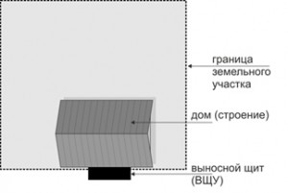 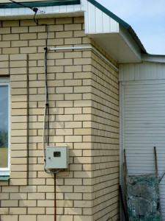 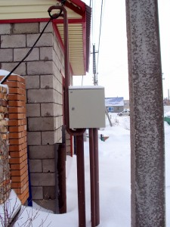Прибор учета устанавливается на фасаде дома (строения) или на трубостойке как при воздушной подводке, так и при кабельном подключении. Рекомендуется высота установки выносного щита на высоте 1,5 м. от уровня земли до низа щита.

Граница земельного участка не совпадает с границей дома (строения). 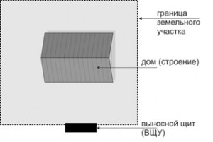 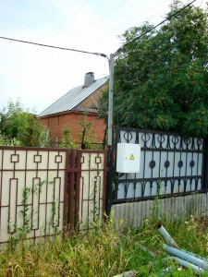 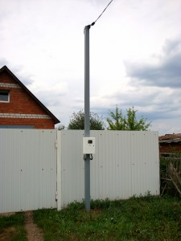 Прибор учета устанавливается на заборе или на трубостойке как при воздушной подводке, так и при кабельном подключении. Рекомендуется высота установки выносного щита на высоте 1,5 м. от уровня земли до низа щита. Иные места установки допускаются при согласовании с районом электрических сетей, обслуживающих данную территорию.

